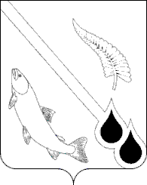

САХАЛИНСКАЯ ОБЛАСТЬ

СОБРАНИЕ МУНИЦИПАЛЬНОГО ОБРАЗОВАНИЯ
«ГОРОДСКОЙ ОКРУГ НОГЛИКСКИЙ»
20014 – 2019 гг.

694450, Сахалинская обл., пгт. Ноглики, ул. Советская, 10, тел./факс (42444) 9-71-72,
E-mail: sobranie@nogliki-adm.ru

РЕШЕНИЕ
№ 4

23.09.2014

Об избрании заместителя председателя
Собрания муниципального образования
«Городской округ Ногликский»
шестого созыва.

В соответствии со статьей 23 Устава муниципального образования «Городской округ Ногликский, Регламентом Собрания муниципального образования «Городской округ Ногликский»:

СОБРАНИЕ МУНИЦИПАЛЬНОГО ОБРАЗОВАНИЯ
«ГОРОДСКОЙ ОКРУГ НОГЛИКСКИЙ» РЕШИЛО:

1. Избрать заместителем председателя Собрания муниципального образования «Ногликский район» шестого созыва – депутата Гурьянову Валентину Петровну.

2. Опубликовать настоящее решение в газете «Знамя труда».

Председатель Собрания
муниципального образования
«Городской округ Ногликский» В.Г. Багаев

